2．SWEST11 (11th Summer Workshop on Embedded System Technologies)

- 展示会（ワークショプ）概要
「Change! ～100年に1度の先を目指して～」
SWESTは、主に若手の大学の研究者や学生、企業の技術者が組込みシステムに関して徹底的に議論することを目標に掲げています。今回の SWEST11 は新たな10年の最初のステップとして、何を目指しどう変わっていくかを見出すことをメインテーマとして掲げました。ベテランから若手まで、すべての組込み技術者の活発な議論の場としての魅力を出すため、様々な試みを行います。
名称 | SWEST11 (11th Summer Workshop on Embedded System Technologies)
会期 | 2009年8月27日(木)～28日(金)の2日間  27日13:00～22:30 28日 9:00～17:30
会場 | ホテルアローレ (石川県加賀市柴山町と5-1)
主催 | 組込みシステム技術に関するサマーワークショップ 実行委員会
共催 | 社団法人 情報処理学会 組込みシステム研究会(SIGEMB)  組込みシステム開発技術研究会(CEST)  NPO法人 組込みソフトウェア管理者・技術者育成研究会(SESSAME)  NPO法人 TOPPERSプロジェクト
後援 | 社団法人 組込みシステム技術協会(JASA)  社団法人 情報処理学会 システムLSI設計技術研究会(SLDM)  社団法人 電子情報通信学会
出展製品分野 | 車載デバイス・電装品 、ネットワーク製品 、ソフトウェア・開発ツール、 機構部品・材料、検査・測定機器、カーナビゲーション・ITS関連など
公式サイト | http://www.ertl.jp/SWEST/SWEST11/intro.html
入場者数 | 8月27日 | 160人 | 合計 | 310人
入場者数 | 8月28日 | 150人 | 合計 | 310人

- 出展の目的

車載デバイス、ソフトウエア、計測機器などエレクトロニクス技術を中心とする最新の製品・サービスについてのワークショップ内の展示会。九州の多くのベンダーが自動車業界への参入を期待しており、展示会では、九州の組込み業界の取組みを紹介する。

- 出展情報
小間番号 | 出展企業・団体名 | 展示概要
P9 | 九州地域組込みシステム協議会／特定非営利活動法人九州組込みソフトウェアコンソーシアム  （ES－Kyushu/ NPO QUEST） | 九州地域での組込みシステムベンダーや  自動車関連の取組みの紹介

- 説明委員
所属 | 氏名 | 期間
特定非営利活動法人九州組込みソフトウェアコンソーシアム  （NPO QUEST）  ㈱ネットワーク応用技術研究所 | 芦原 秀一 | 2009年8月27日(木)～28日(金)の2日間

（5）事務局対応

なし
- 会場レイアウト（C会場）

展示物一覧

 |  | 送付物
1 | パンフ・チラシ | RASを用いたソフトウエアプロダクトライン開発資産表現
2 | パンフ・チラシ | 組込みプレス抜粋
3 | パンフ・チラシ | 組込みソフトウエア設計情報連動管理システムの開発＜MOOKシステム 実証試験＞
4 | パンフ・チラシ | プロダクトライン開発手法による組込みソフトウエア設計情報連動管理システムの開発
5 | パンフ・チラシ | 組込みソフトウエアの危機的状況とプロダクトライン開発手法導入のメリット
6 | パンフ・チラシ | グリーンETアイランドを目指して
7 | パンフ・チラシ | ES-Kyusyuチラシ
8 | パンフ・チラシ | QUESTチラシ
9 | パンフ・チラシ | 地域イノベーションパートナーシップ構想
10 | パンフ・チラシ | 組込みアイランド九州
11 | パンフ・チラシ | 九州地域組込みソフトウエア戦略策定 調査・結果報告書
12 | パンフ・チラシ | カーエレクトロニクス研究会研究会参加者募集ちらし
13 | パンフ・チラシ | 九州組込み関連団体ちらし
14 | パネル | QUEST
15 | パネル | 九州組込み関連団体
16 | パネル | ES-Kyushu

- 展示状況
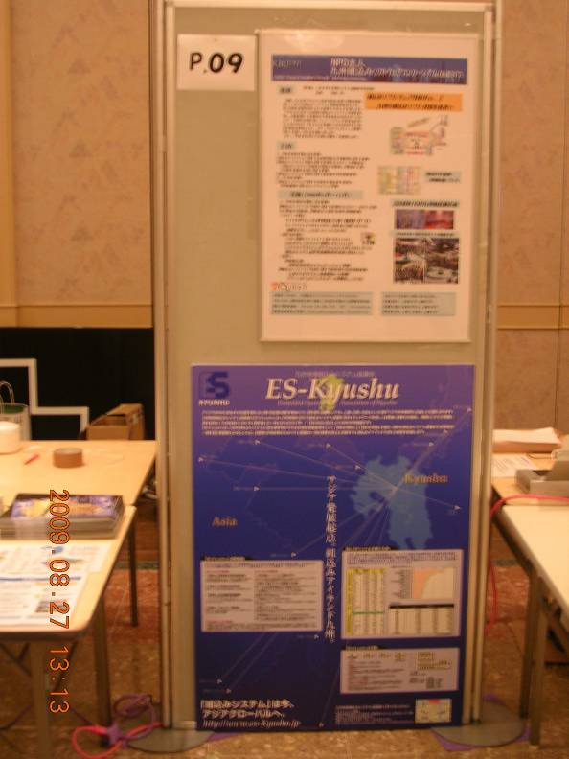
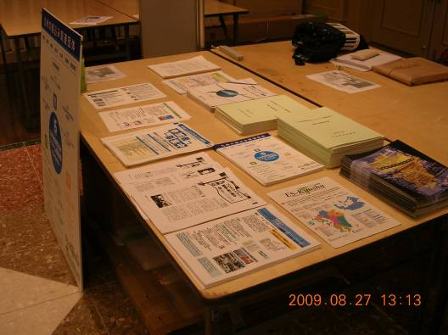
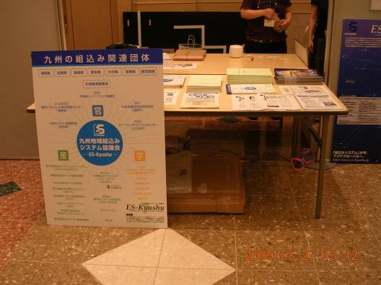
NPO QUEST紹介パネル
ES－Kyushu 紹介パネル１
ES－Kyushu 紹介パネル２
ES-Kyushu/NPO QUEST
展示パンフ状況
(7)来場者（名刺交換者）一覧

２７名の方と名刺交換しました。
ツールのインタフェースのオープン化
日本のソフトテストでの第一人者、ＪａＳＳＴ主催
組込みソフトの機能安全HAZOP解説
コード基準 MISRA-C、C+＋のLSI設計への適用
ZIPCと組込み教育プログラム解説
WROとETロボコンの展示、解説

文系のソフト組込み開発者
開発現場のコスト削減

ソフトモデル検査、モデル検査実践研究会

ICTとETの融合を主張

組込みソフトからFPGAまで

ﾌﾟﾛﾀﾞｸﾄﾗｲﾝ研究、吉村さんと一緒、
九大理学部出身（原子核物理）

アンドロイドの会

人材養成、3年前からソフト人材育成

各企業のヒアリングの結果報告
現状での人材養成の様子を報告

ＮＥＸＥＳＳの代表、名古屋大での組込み教育の第一人者

- 展示会全体の概要
●会場の様子（ホテルアローレ：石川県加賀市柴山町） Ｃ会場にて展示
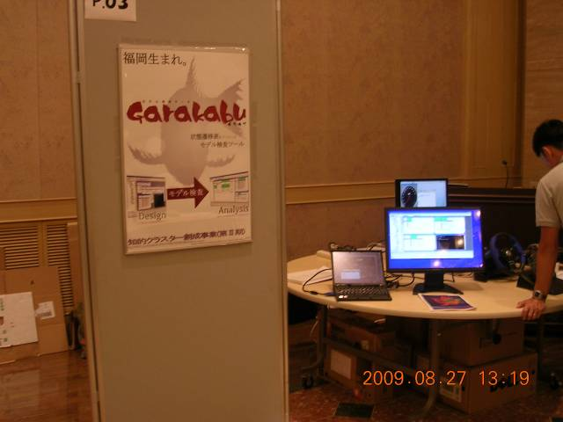
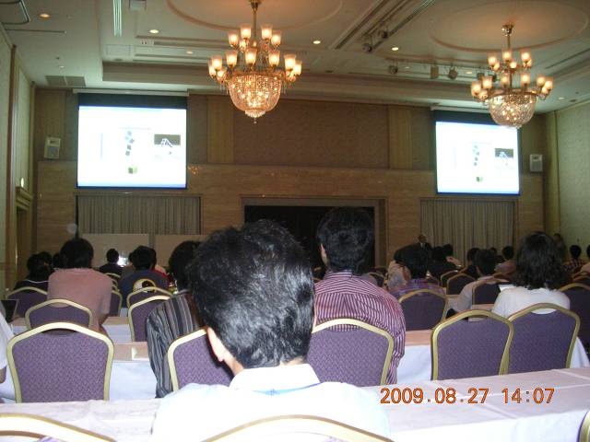
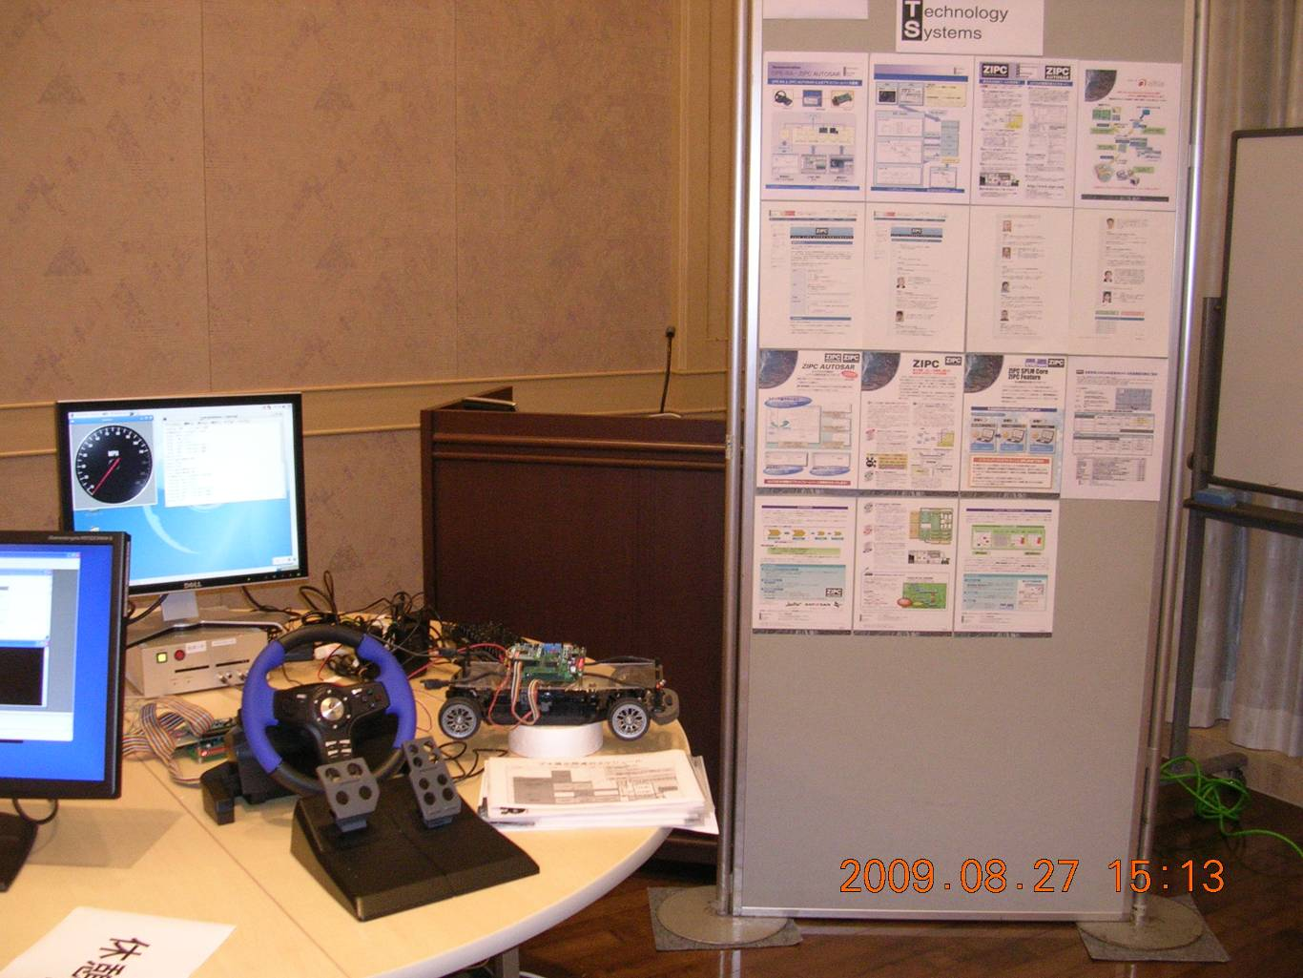
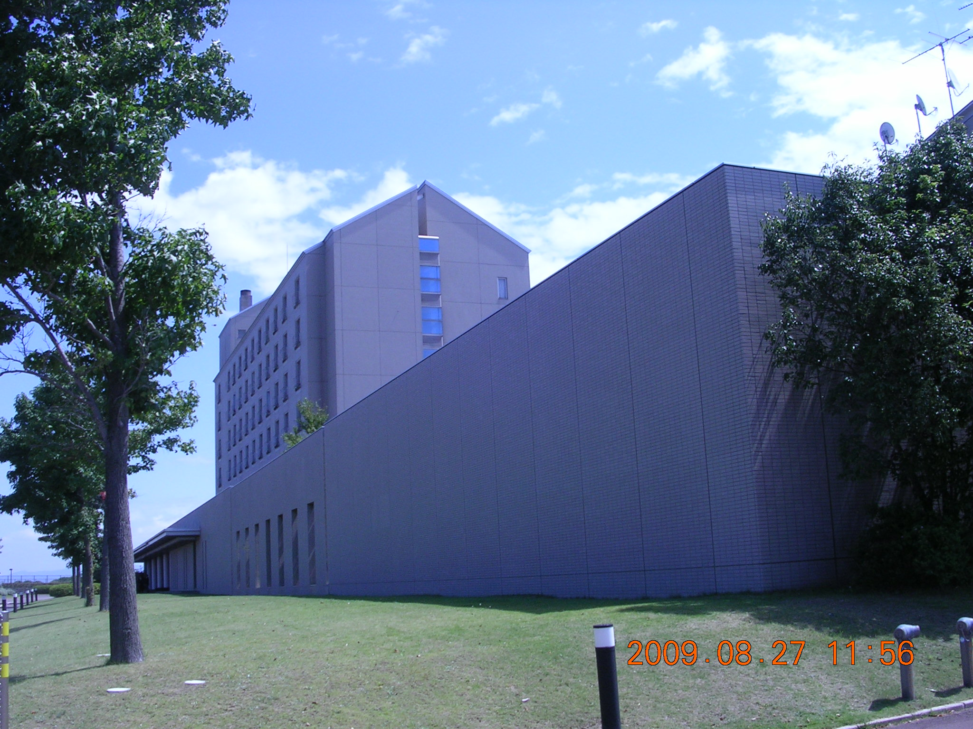
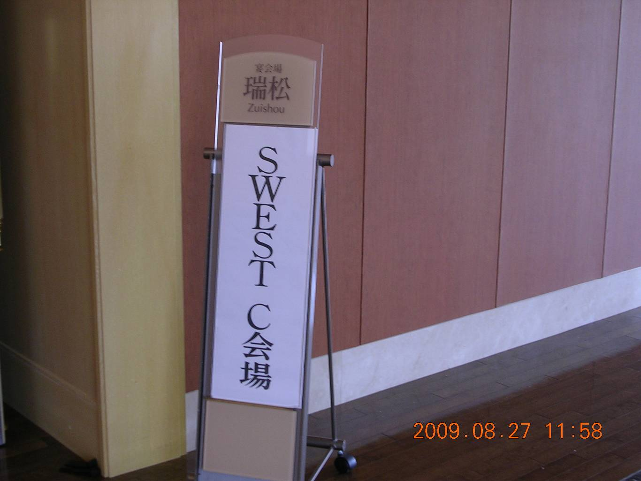
●基調講演：東大阪人工衛星 SOHLA 竹内前理事長（まいどプロジェクト）
●福岡知的クラスター GARAKABU 展示
●デンソー、キャッツ社展示（教育材料展示）
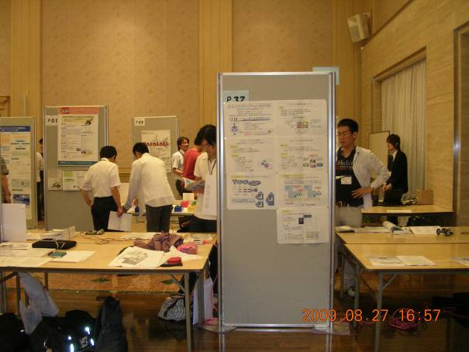
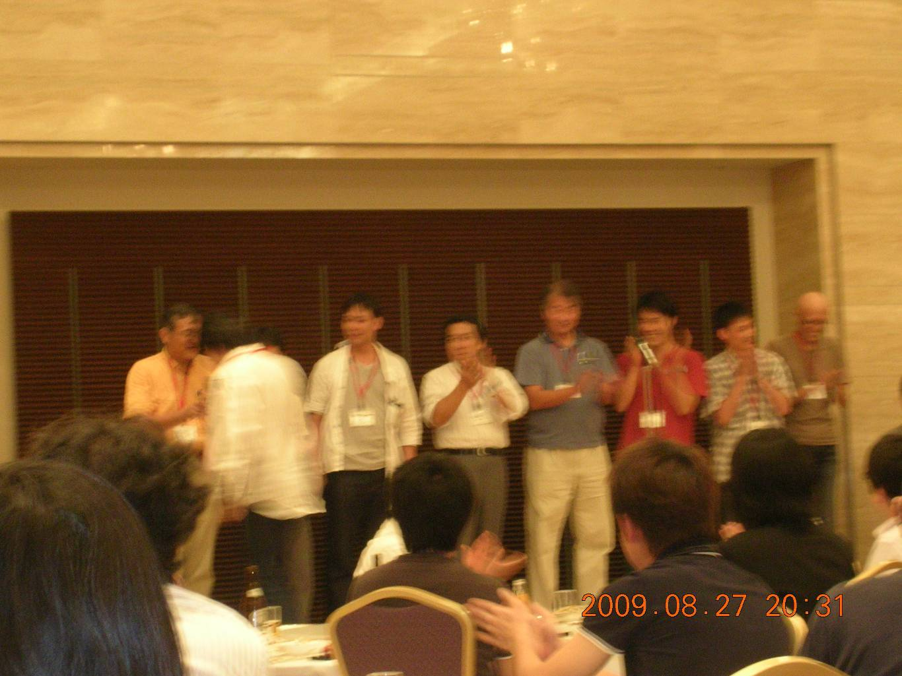
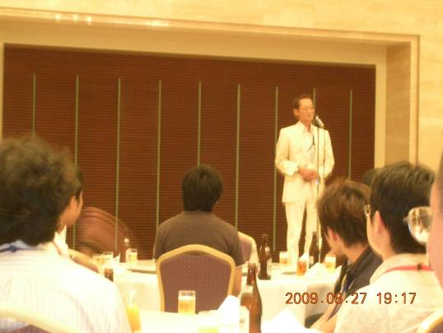
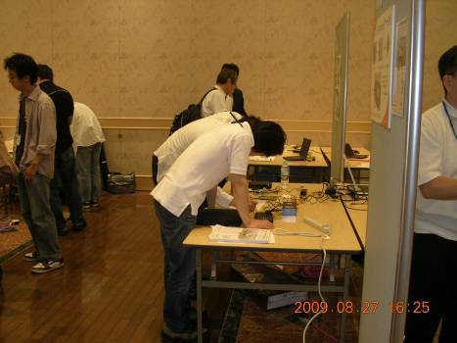
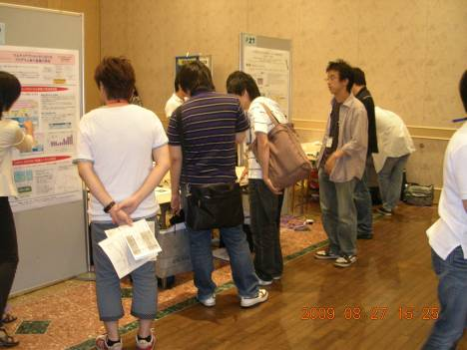
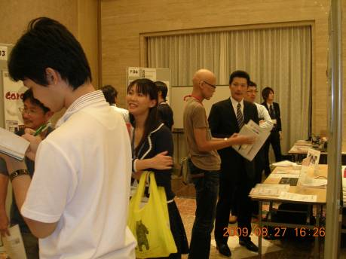
●QUBE 展示（教育材料展示）
●展示会会場の様子（大学関係者が多かった。アンドロイドの実装展示に注目）
●アイシンコムクルーズ 上田社長挨拶
●SWEST11実行委員紹介

●セッション 人材養成（不況のときこそ人材養成）
中部経済局（中島）、富士通ラーニング（石川）、JASA（近森）、原田車両（原田）、九大（久住）、デンソー（足立）

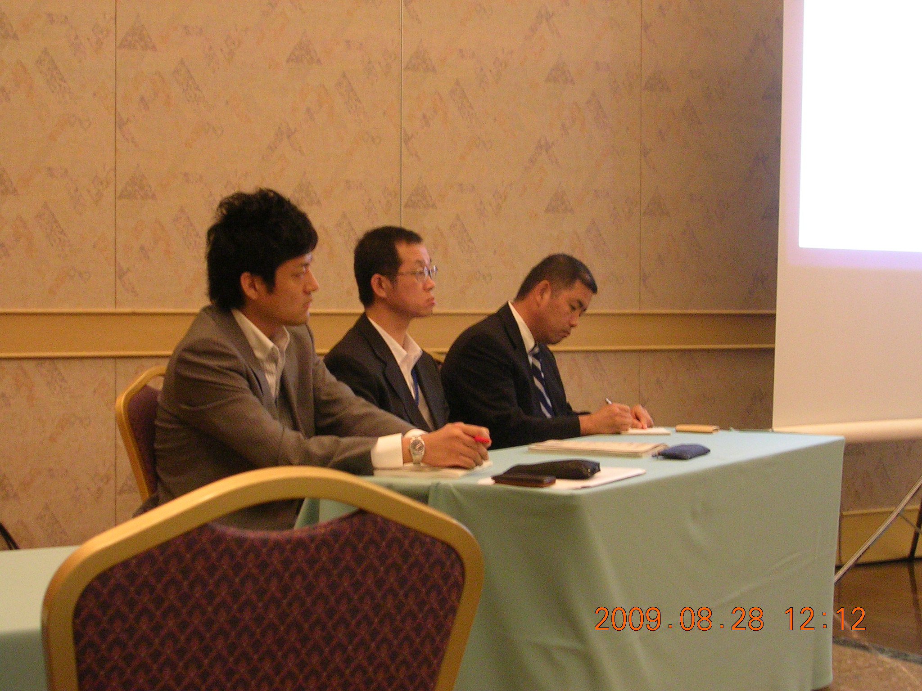
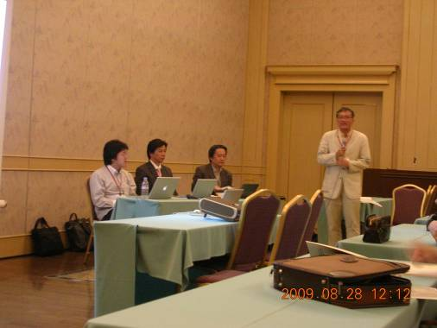

●アンドロイドセッション（満席：おおくの人が集まってきた。注目のPJ）

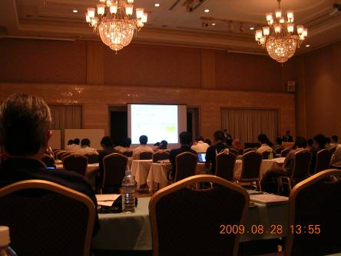
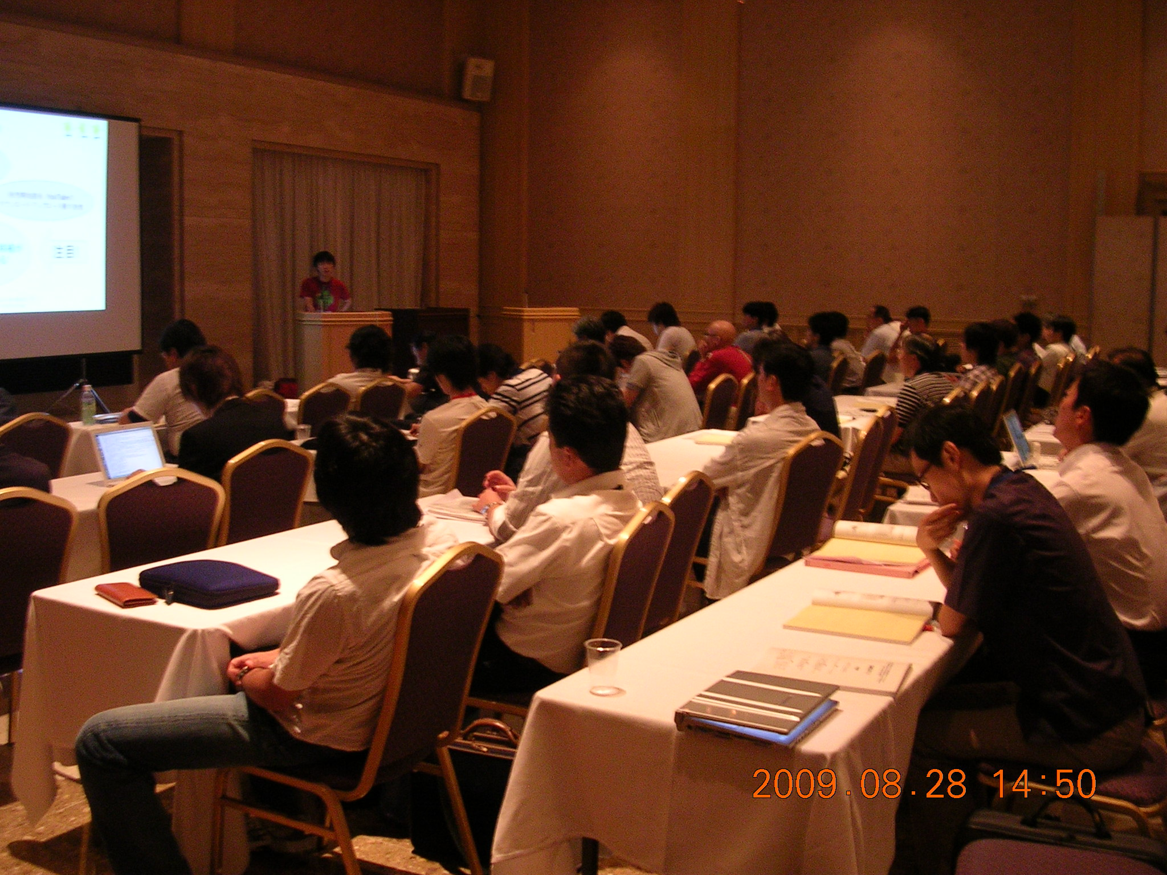
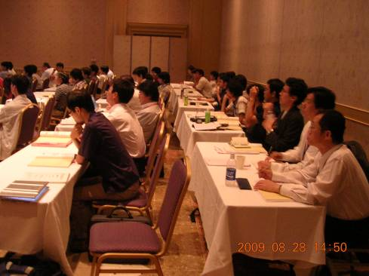

- 表彰式：実行委員長 高田広章先生
- 委員長
●実行副委員長 デンソー、佐藤洋介様

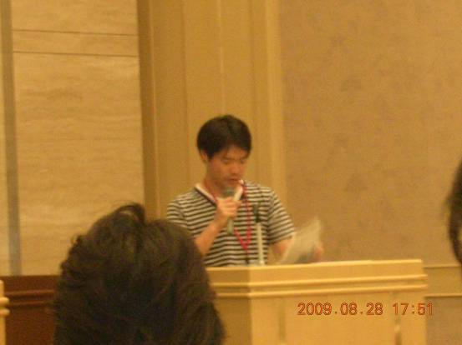
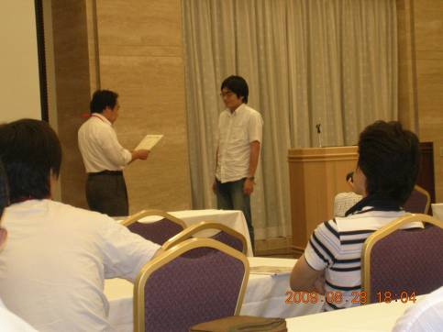

(8)展示会、セッション状況
＜ツールのインタフェースのオープン化＞
●今回のSWEST11の特徴は、オープン化でした。
設計ツールについてはエクリプスをプラットフォームにして、インタフェースを標準化しようという提案が、フランスの Greesys 社からあった。
現在いろいろな開発支援ツールがあるが、ユーザーとしては組み合わせて使いたい。カスタマイズにはインタフェースの標準化が必要という。
＝＞ ヨーロッパでこのような動きがあるということは、近い将来重要なファクターになる。ツールといえどもオープン化になるということです。
＜携帯電話のオープン化：アンドロイド＞
●もうひとつのオープン化は、携帯電話の世界でアンドロイドがすでに製品化されているが、これをユーザーインタフェース（UI）として使おうという動きがある。実際、ボード上に組んで ブリリアント社が動展示していた。携帯電話開発会社以外でも開発できる。非常に多くのひとが集まってきた。
無線部分は、カードを使用していたが、あとは自分たちで加工していた。
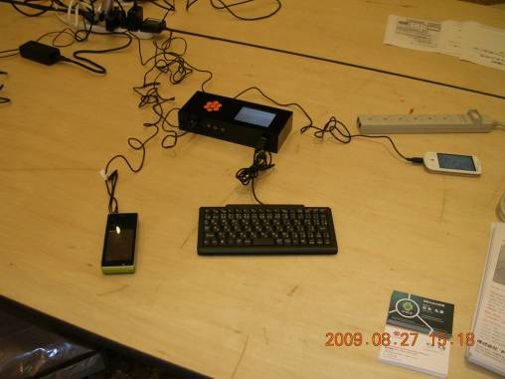

●ブリリアント社、杉本 様

＝＞ 組込み装置にUI としての使用が考えられる。
クラウドの世界でのインタフェースとしての認識。電話機能はおまけという認識でもある。

- 各地にアンドロイドの会が立ち上がっている。九州は福岡にも7月に設立とのこと。会のメンバーに九州での講演などの検討をお願いした。

嶋さん（幹事）、杉本さん（ブリリアント社）、大石さん（富士通研究所：LSIのツールは主担当）

＜人材養成＞
●人材養成では、名古屋大学、九州大学からの成果報告があった。
過去でも不況はあったが、そのときにマイコン応用研究、教育を行いそれが今日のカーエレクトロニクスにつながった。いま、人材育成をしないと将来がないという話では一致。

教育投資は抑えられきみだが、それは危険な兆候。
原田車両では、あらゆる経費は見直すが、人材育成は継続するという。

●国の資金で開発した教育により、つぎは有料での事業化を行うべきだとのコメントがあった。＝ 名古屋大学 山本先生

●アフレル社が、ETロボコンのデモを実施、また学生による実習でのライントレースカーの実演があった。ハードにも工夫こらしたもの。

（９）総括
- 今回は景気後退および場所が浜松から北陸に変更となったため、少なくなると予想されたが、従来程度の参加者であった。ただし、若い技術者が集まってきていたのが印象的であった。とくに大学が、慶応、東京農工大、東工大、九大、名古屋大、電気通信大、三重大。自動車会社はアイシンコムクルースは上田社長から乗り込み積極的で、デンソーもきていたが、やはり自費が多いとのこと。

- オープン化というキーワードがでてきた。設計ツール、携帯電話と従来は、固有のものと思っていたものにも、組込みでオープン化がでてきた。
従来制御の組込み系とおもっていたヴィッツ社はアンドロイドに取り組んでいるとのこと。ＵＩ関係での取り組みのようだ。

- ＥＳ－Ｋyushu,, QUEST九州のなど、組込み団体は活発な動きをしてますねと、何人から声をかけられた。宣伝効果は上がっていると認識。
＝＞ 今後はおおきな経済効果をアピールできるようにしたい。
●アンドロイドについて、九州にてなんらかのセミナーを開催にむけて、調整したい。 以上

